**PROGRAM**

**Mandag**

15:00 Enkel velkomstmat

Innføring i retreaten i undervisningsrommet

18.00 Middag - stille med musikk

20.00 Samling i undervisningsrommet med lyttegruppe

21.00 Pilegrimsgudstjeneste med impuls om pilegrim

**Tirsdag**

07.45 Frokost (stille med musikk)

09.00 Morgengudstjeneste i Lia Kirke m/nattverd

10:00 Jesusmeditasjon (med kort innledning)

11:00 Kaffe/te i peisestua

11.30 Pilegrimsvandring med matpakke (3 timer)

12:45 Middagsbønn i Lia Kirke

13:00 Matpakke (stille med musikk)

14.30 Samling i Stavkirka

16:00 Fika i peisestua.

Åndelig lesning

18.00 Middag - stille med musikk

20.00 Samling i undervisningsrommet med lyttegruppe

21.00 Aftenbønn i kirken

**Onsdag**

07.45 Frokost (stille med musikk)

09.00 Morgengudstjeneste i Lia Kirke m/nattverd

10:00 Jesusmeditasjon

11:00 Kaffe/te i peisestua

11.30 Pilegrimsvandring på ski med matpakke (3 timer)

12:45 Middagsbønn i Lia Kirke

13:00 Matpakke (stille med musikk)

14.30 Samling i Stavkirka

16:00 Fika i peisestua

Åndelig lesning

18.00 Middag - stille med musikk

20.00 Samling i undervisningsrommet med lyttegruppe

21.00 Aftenbønn i kirken

**Torsdag**

08.00 Frokost (stille med musikk)

09.00 Helingsgudstjeneste i Lia Kirke

11.45 Avslutningssamling i undervisningsrommet

12.30 Lunsj (stille med musikk)

*for deg som er underveis*

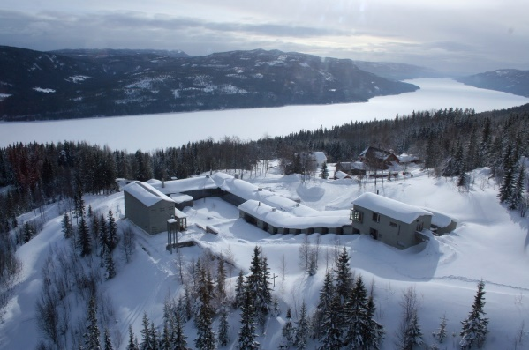

Som ledd i bispedømmets personalomsorg inviteres prester og alle kirkelige ansatte til

**RETREAT PÅ LIA GÅRD 8. – 11. januar 2024**

Deltakere kommer til Lia gård mandag middag. Avslutning torsdag.

Lia Gård hjelper oss å erfare Gud gjennom storslått natur og de forskjellige kirkerommene som står til disposisjon. Lia og Nidaros bispedømme har lang og god tradisjon for samarbeid. Retreaten tar inn pilegrimsmotivet i gudstjenester og impulser, og de som ønsker det kan være med på enkle pilegrimsvandringer. Flott terreng for fotturer/skiturer og rekreasjon for den enkelte.

Påmelding til Lia Gård innen 15. des 2023. Prester må sende påmeldingen via prosten til bispedømmekontoret for å kunne søke utgiftsdekning til retreaten fra arbeidsgiver. Andre yrkesgrupper må kontakte sin egen arbeidsgiver for dette.

Total pris pr. pers er **kr 3600,- for 3 døgn.**

For nærmere opplysninger, ta kontakt med:

Lia Gård: tlf. 62 46 65 00, eller Børre Rindal: tlf. 995 26 794

STIFTELSEN



______________________________________________________________

Adr. Postboks 106 Kontonr: 1813 52 18037

2481Koppang

Tlf. 62 46 65 00 Org.nr.: 927 293 056

E-post: retreat@liagard.no Hjemmeside: www.liagard.no

*en bebodd rasteplass*

**PRAKTISKE OPPLYSNINGER**

Alle får eget rom med oppredd seng og håndklær.

Ta med bibel og noe å notere på. Vi har et utvalg bøker/litteratur som egner seg til åndelig lesning. Mange har glede av å få fri fra mobiltelefonen la jobb og saksdokumenter ligge igjen hjemme.

Det er anledning til å gå turer – på ski eller på beina – i

skog og mark og området rundt gården. Husk det når du pakker tøyet. Utstyrspark med ski, staver og skisko er til gratis utlån for alle.

Er det spesielle forhold vi bør kjenne til, som f.eks. allergier, dietter, handikap, psykiske problem etc., **ber vi om å få beskjed**. Kjenner vi til slike forhold **på forhånd** strekker vi oss langt for å legge forholdene til rette. Det vi får vite ved - eller etter - ankomst, kan ofte være vanskelig å gjøre noe med.

**Reise til Lia Gård**

**Med tog:** Tog til Koppang stasjon med SJ Nord.

Togbillett må bestilles på forhånd på hjemmesiden til VY!

Gi beskjed til Lia Gård, som ordner skyss fra / til Koppang stasjon på forespørsel. **Kr. 75,-** hver vei.

**Med bil:** 4 timer sør for Trondheim. Se kart.

GPS-koordinater 61.56402, 11.17756

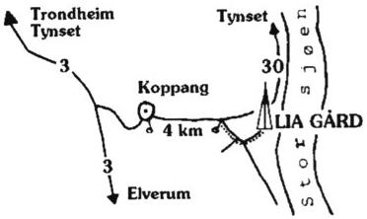

Avkjørselen fra riksvei 30 er merket med skilt.

*under en åpen himme*

**RETREAT**

*Og han sa til dem: «Kom med meg til et ensomt*

*sted hvor vi kan være alene, og hvil dere litt!»*

*For det var så mange som kom og gikk at de*

*ikke en gang fikk tid til å spise.*

Mark. 6,31

Retreat innbyr til å trekke seg tilbake fra den travle verden vi

til daglig er opptatt av – for å rette oppmerksomheten mot Gud. Den treenige Gud skal virke i oss – til fred og hvile for kropp og sjel.

**TROEN PÅ DEN TREENIGE GUD**

Vi tror på den treenige Gud, slik troen er formulert i den nikenske og apostoliske trosbekjennelse.

Gud skaper mennesket til å tas opp i det kjærlighetens fellesskap som er mellom Faderen, Sønnen og Ånden fra evighet av. Gud ser hvert menneske med et kjærlig blikk og søker et levende fellesskap med alle. Vi kalles til å gi ham vårt gjensvar.

**Å OPPDAGE EGNE BØNNESPRÅK**

På en retreat kan man utforske sitt eget bønnespråk. Vår erfaring er at nye bønnespråk kan vise seg å være livgivende og styrkende for troslivet. Bønn kan finne form i maling, vandring i naturen, stille bønn, lovsang, Jesusmeditasjon, fysisk aktivitet og mye annet. Vi legger til rette for å bruke kroppen og alle sanser og kreative evner i bønnen og i det åndelige livet.

**TILBUD OM SAMTALE**

Det blir gitt tilbud om individuelle samtaler i løpet av retreaten.

*under en åpen himmel*